Школьный этап
Всероссийской олимпиады школьников по географии 6 класс, 2017-2018 учебный год

Время выполнения работы - 90 минут.
Максимальный балл — 43
Не разрешается пользоваться атласами и иными источниками информации. Удачи!

ТЕСТОВЫЙ РАУНД
За каждый верный ответ- 1 балл І. Выберите один верный ответ
- На карте какого масштаба можно наиболее подробно изучить территорию? а) 1:2 500, б) 1:25 000, в) 1:250 000, г) 1:25 000 000.
- Когда мы наблюдаем самый длинный день в северном полушарии? а) 22 июня, б) 21 марта, в) 23 сентября, г) 22 декабря.
- Как называется прибор, фиксирующий состояние земной коры? а) компас, б) нивелир, в) барометр, г) сейсмограф.
- Какая гopa является высочайшей вершиной суши?
а) Килиманджаро, б) Эльбрус, в) Аконкагуа, г) Джомолунгма.
- Как называется самая обширная равнина на Земле?
а) Западно-Сибирская, б) Амазонская, в) Индо-Гангская, г) Ла-Платская.
- Какой океан омывает западное побережье материка Северная Америка? а) Атлантический, б) Тихий, в) Индийский, г) Северный Ледовитый.
- Какая горная порода относится к магматическим? а) мрамор, б) пемза, в) известняк, г) торф.
- Какие части выделяют во внутреннем строении Земли (с поверхности вовнутрь)? а) мантия, ядро, земная кора, б) ядро, мантия, земная кора,
в) земная кора, мантия, ядро, г) мантия, земная кора, ядро.
- Как называются горные породы, образованные в результате накопления веществ выпавших в осадок на дне водоёмов?
а) метаморфическими, б) осадочными, в) магматическими, г) гидрологическими.
- Какое атмосферное явление мы не можем наблюдать в нашей республике? а) туман, б) изморось, в) радугу, г) тайфун.
- Где находится «Долина Гейзеров»?
а) в Западной Сибири; б) в Крыму; в) на Алтае; г) на Камчатке.
- У какой из предложенных планет орбита располагается дальше всего от орбиты Земли?
а) Юпитер, б) Mapc, в) Венера, г) Меркурий.
- Скажите верное утверждение:
а) с глубиной температура в земной коре не изменяется;
б) излившийся на поверхность расплав горных пород называется лавой; в) самое глубокое место на Земле располагается в Атлантическом океане; г) самый маленький материк — Антарктида.
II. Остановите соответствие
(за каждое верное соответствие — 0,5 балла, максимум — 2 балла)
- Матери к — река:

Название материка
  - Евразия
  - Африка
  - Южная Америка
  - Северная Америка
Название реки а) Амазонка
б) Конго в) Янцзы
г) Миссисипи 1в,2б, 3а,4г

- Оболочка Земли — живой организм (растение или животное):
Название оболочки Земли Живой организм
  - воздушная оболочка а) ясень
  - водная оболочка б) омуль
  - почвенная оболочка в) клёст 1в,2б, За.

АНАЛИТИЧЕСКИЙ РАУНД
Задание 1
(максимальное количество баллов — 20,5)

Директору зоопарка привезли 15 разных животных. Бизон, коала, большая панда, окапи, анаконда, аллигатор, соболь, павлин, броненосец, зебра, тигр, императорский пингвин, шимпанзе, зубр, скунс. Для животных уже подготовили просторные вольеры, которые объединены в материки (рис.1). Директору хочется, чтобы каждое животное было размещено на «своём» материке. Помогите директору зоопарка и распределите животных по вольерам. В каждом вольере можно разместить только одно животное. Для каких животных не получится подобрать подходящего места? Почему ни один из вольеров им не подходит? Предложите директору зоопарка других животных, которых можно поместить в пустующие вольеры.
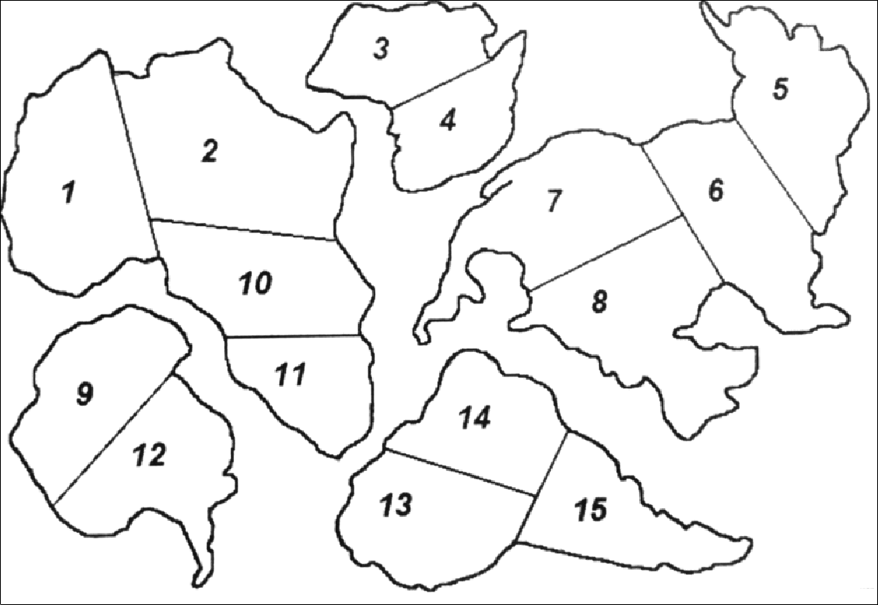
Ответ и критерии оценки:

Все 15 животных — эндемики своих материков. В зоопарке вольеры размещены на контурах пяти материков, отсутствует контур Евразии — 0,5 баллов. Подходящих вольеров не нашлось для — большой панды, соболя, павлина, тигра и зубра — по 1 баллу за каждое животное - всего 5 баллов. 10 ОСТЕІВШИХСЯ ЖИВОТНЫХ Н'/ЖНО
распределить следующим образом: Африка (вольеры 1, 2, 10, 11) — окапи, зебра, шимпанзе Антарктида
(вольеры 9, 12) — императорский пингвин Австралия (вольеры 3, 4) — коала Северная Америка (вольеры 5, 6, 7, 8) — бизон, аллигатор, скунс Южная Америка (вольеры 13, 14, 15) — анаконда, броненосец. По 1 баллу за каждое правильно расположенное животное — всего 10 баллов Свободными остаются пять вольеров, по одному на каждом материке. По 1 баллу за каждое предложенное животное — всего 5 баллов. В данном случае животное необязательно должно быть эндемиком своего материка, важно, чтобы оно проживало на его территории. Также ученику необязательно давать полное видовое название животного.
Задание 2.
(максимальное количество баллов — 6)

Осень — время для сбора грибов. Очень важно уметь ориентироваться в лесу. Как узнать стороны горизонта в лесу, если небо закрыто облаками, а компаса нет? Приведите не более трех способов, подробно описав использование каждого.
Ответ и критерии оценки:
    - по мху на стволе деревьев (мох растет с северной стороны) 2) по лишайникам на камнях (лишайники растут с северной стороны) 3) по кроне деревьев (более густая крона у отдельно стоящего дерева с южной стороны) 4) по муравейнику (муравейники, как правило, находятся к югу от ближайших деревьев и пней; южная сторона муравейника более пологая, чем северная) 5) по кольцам на пнях (расстояние между годичными кольцами больше с южной стороны) По 1 баллу за способ и объяснение.

